PEDIDO DE PROVIDÊNCIAS Nº 3637/2025
Conserto de boca de lobo entupida e esgoto empoçado na Rua Curitibanos, próximo ao nº 133, no Bairro Canudos.
Solicita-se, após os trâmites regimentais, que seja enviada cópia da presente proposição ao Poder Executivo, para que realize a seguinte providência:

Conserto de boca de lobo entupida e esgoto empoçado na Rua Curitibanos, próximo ao nº 133, no Bairro Canudos.

Diante do acima exposto e sabedores da atenção de Vossa Excelência aos anseios da comunidade, contamos com seu apoio no atendimento deste pedido.

Novo Hamburgo, 08 de outubro de 2025.
Vereador Ico Heming

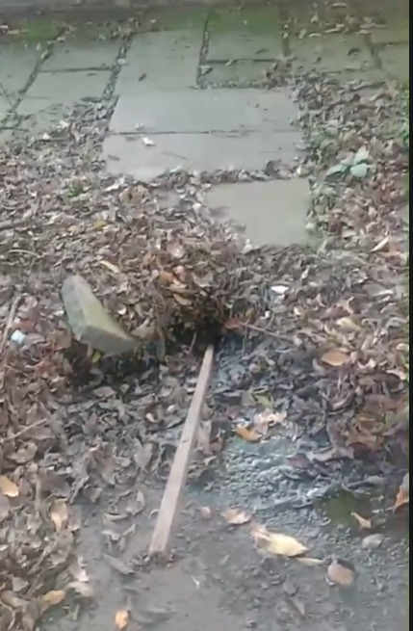

Obs.: Redação conforme o original do autor.
/MST

